 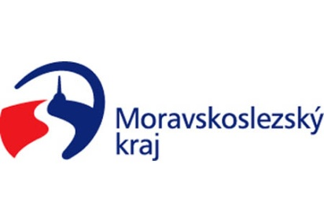

•

# INFORMACE

# Vyhlášení Ceny Sdružení českých spotřebitelů pro rok 2013

# v  Moravskoslezském kraji

# Předsednictvo Sdružení českých spotřebitelů (SČS),

# na základě svého rozhodnutí,

# na základě závěru ze zasedání Odborné komise pro ochranu spotřebitele v Moravskoslezském kraji,

# s cílem dále rozvíjet platformu pro propagaci firem uspokojujících spotřebitele,

# vyhlašuje Cenu sdružení českých spotřebitelů pro rok 2013:

# „Spokojený zákazník Moravskoslezského kraje“ - 12. ročník

## Soutěž je vypsána vždy pro všechny obory podnikání a vždy pro celý region příslušného kraje.

1. Záštitu této akci udělil i v letošním roce hejtman Moravskoslezského kraje Miroslav Novák. Projekt je realizován s finanční podporou Moravskoslezského kraje.
2. Ocenění je udělováno firmám vyhodnoceným na základě návrhů podaných zástupci místních nebo podnikatelských samospráv, členy SČS nebo na základě výsledků vyhlášeného šetření „spokojený zákazník“ provedeném účelově v rámci aktivit SČS. Návrhy jsou předkládány na formuláři „Návrh na udělení Ceny SČS“. Vyhodnocení návrhů provádí Odborná regionální komise pro ochranu spotřebitele složená ze zástupců zainteresovaných stran.
3. Ocenění se uděluje na 2 roky (platnost do 31.12.2015).
4. Předsednictvo SČS v souvislosti s vyhlášením zadává regionálnímu kontaktnímu místu pokyn k provedení šetření „spokojený zákazník“ - cílené šetření v regionu o kvalitě poskytovaných služeb. Šetření bude provedeno v termínu do 15. září 2013, konečné vyhodnocení do 31. října 2013. Koordinací šetření a vyhodnocení je pověřen Ing. Libor Novák, odborným garantem Ing. Libor Dupal, předseda SČS.
5. Výsledky budou zveřejněny při slavnostním předání ocenění a za účasti zástupců regionální a místní samosprávy (ceny zpravidla předává krajský hejtman). Tato akce bude probíhat v průběhu 4. čtvrtletí. Bližší informace o Ceně SČS jsou dostupné na regionálním kontaktním místě SČS (ELIM Opava, o.s., Rolnická 21A, Opava, **Jana Weberová**, e-mail: elimopava@elimopava.cz, tel.: 553 653 239) a na kontaktní adrese www.konzument.cz. 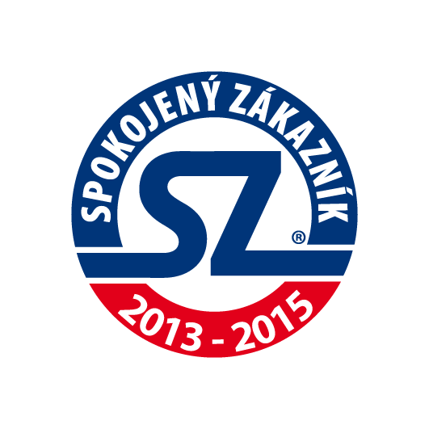 



|  |  |
| --- | --- |
| Za SČS:  Ing. Libor Dupal, předseda | Kontaktní údaje:  Sekretariát SČS  Budějovická 73, Praha 4, 140 00  tel. + 420 261263574  fax + 420 261262268  mail: spotrebitel@regio.cz |